**02436《化工单元操作技术》导学方案**

府谷杜雅玲

一、登录

电脑： <http://one.ouchn.cn/>

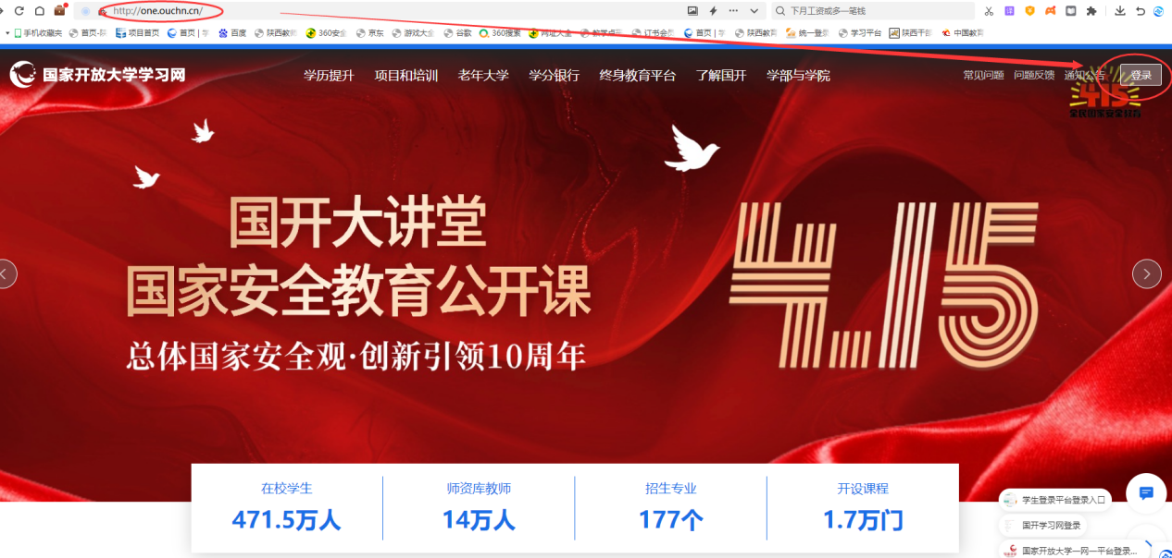

在如下页面分别输入学号、密码（跟班主任索要），点击登录，键入指定图标，点击“确定”，便进入个人主页。

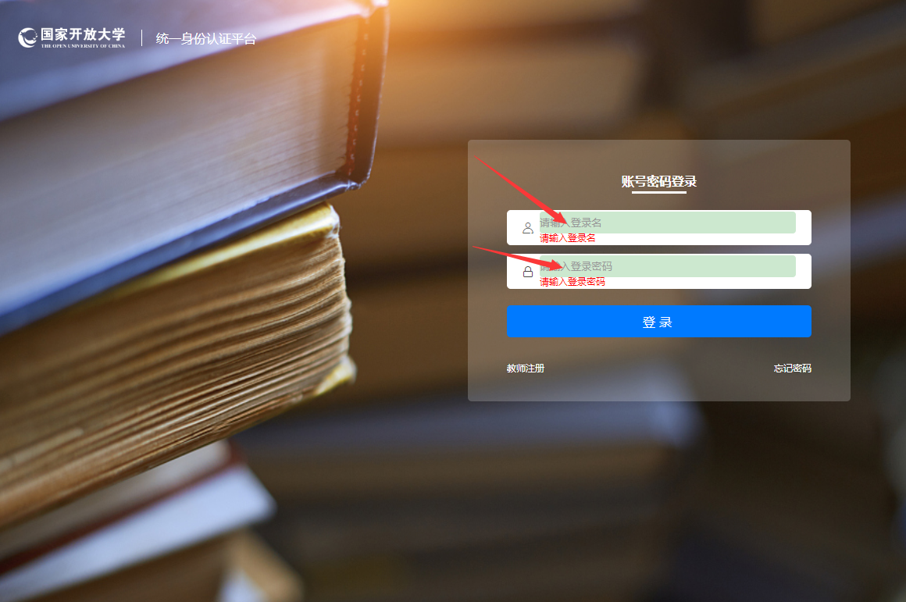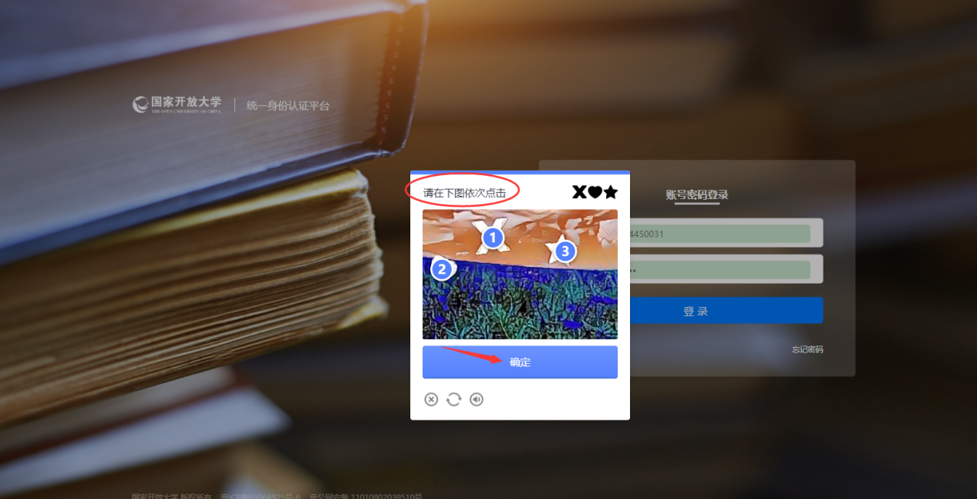

二、学习

进入个人主页，找到所要学习的课程《化工单元操作技术》，点击“去学习”

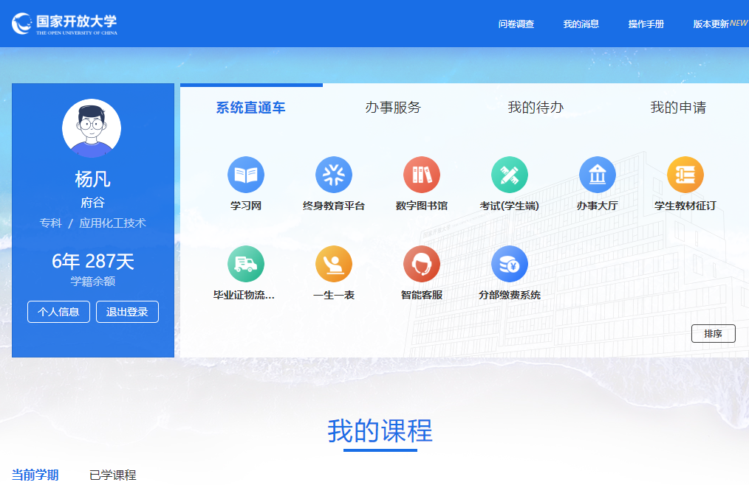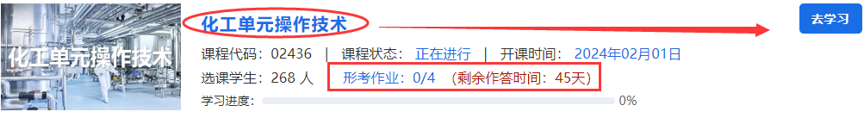

进入课程首页，点击“课程导学”，认真查看“学什么”、“怎么学”、“怎么考”。

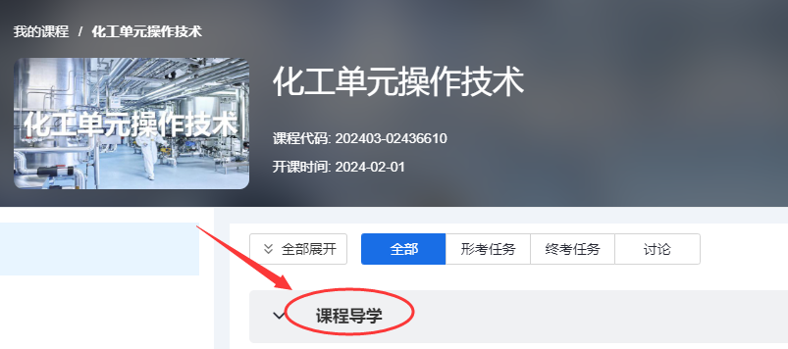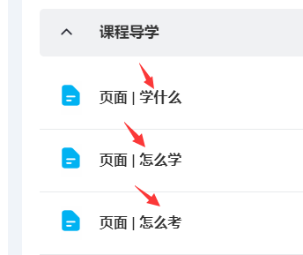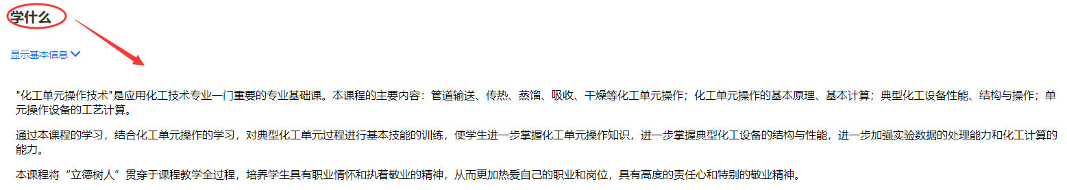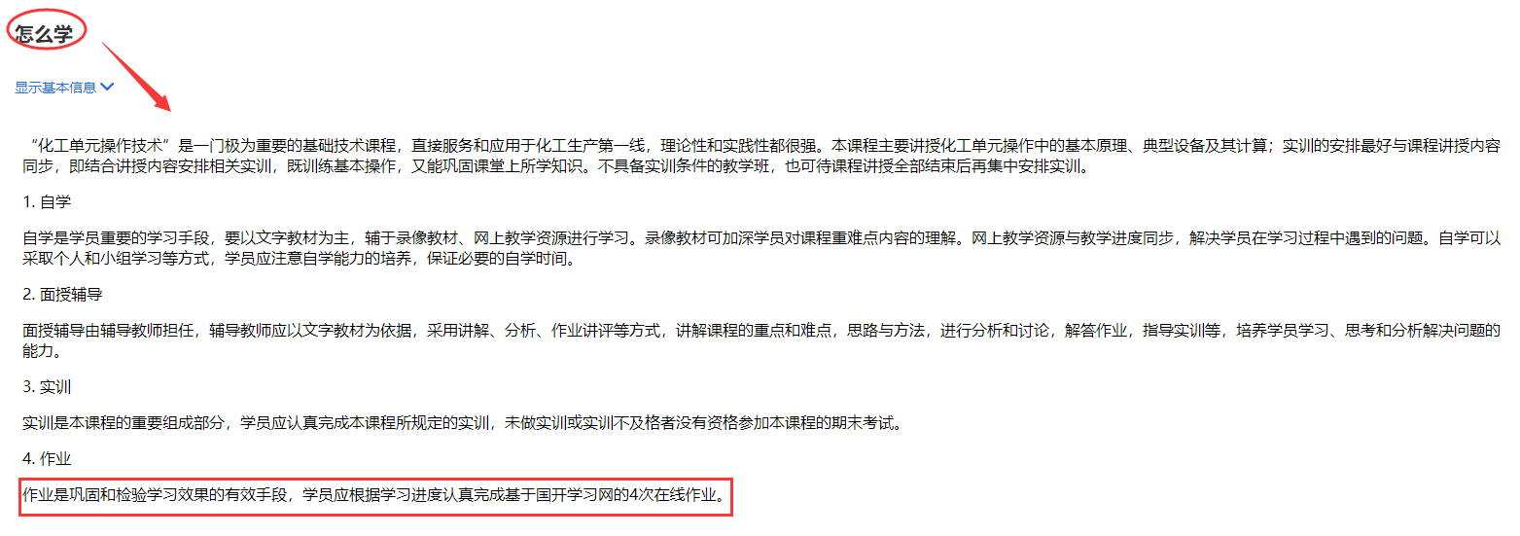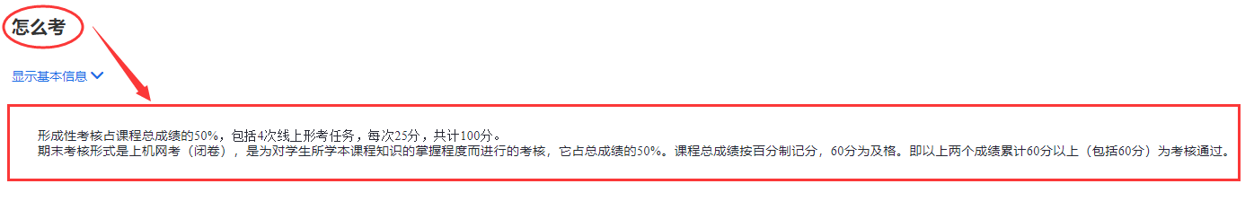

了解完课程的学习方法，我们务必认认真真的开始逐一章节的进行学习，按照课程进度学习完每个章节的内容后可以完成相应的形考任务，点击课程首页的“形考任务”，任务列表下便可出现五个形考任务，关注截止时间，逐一完成即可。

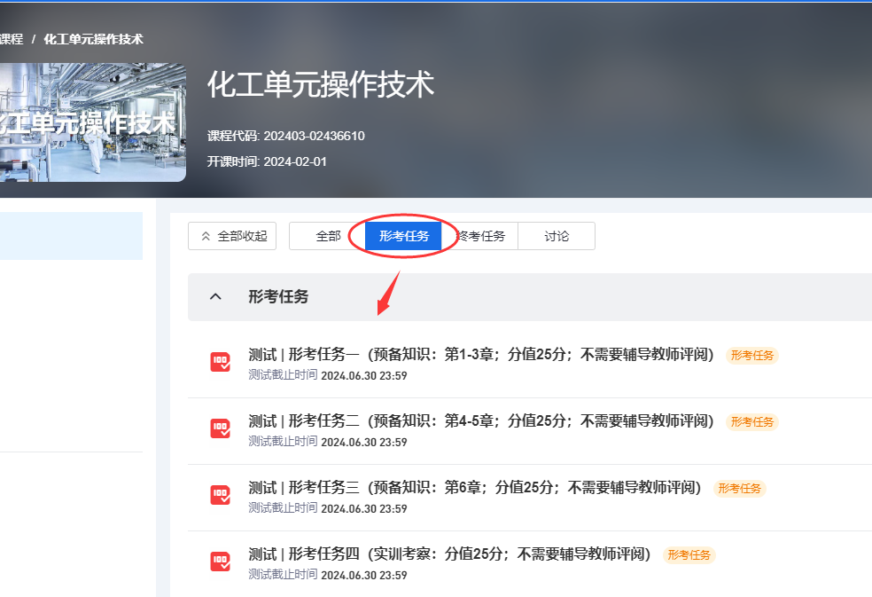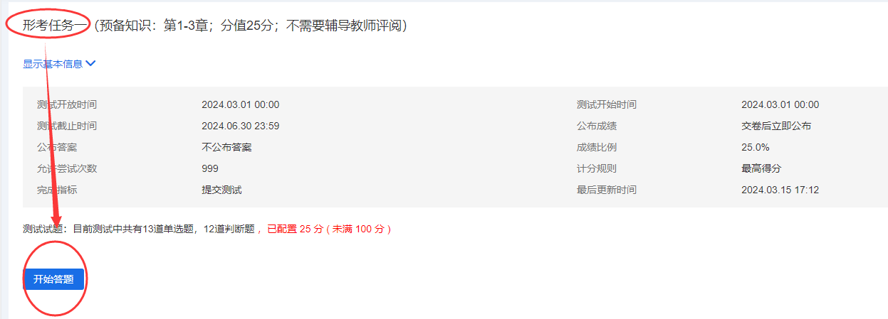

三、观看直播课

学习过程中切记关注直播授课时间。点击课程首页的“直播”，查看详情并按时观看。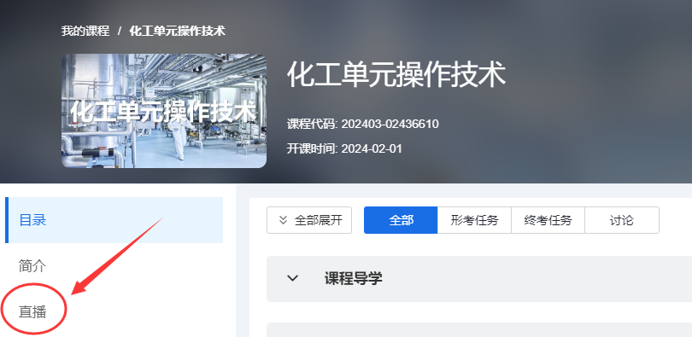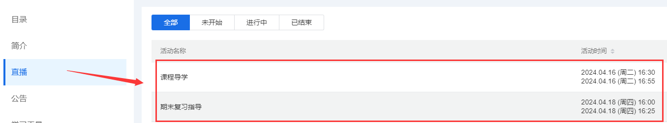以上便是本课程网上学习全流程，操作过程中如果遇到问题可与我联系13571272632，祝大家学习愉快！